 |  | 11 | СЕНТЯБРЬ  ЧЕТВЕРГ | 12 | СЕНТЯБРЬ  ПЯТНИЦА | 13 | СЕНТЯБРЬ  СУББОТА | 14 | СЕНТЯБРЬ  ВОСКРЕСЕНЬЕ | 17 | СЕНТЯБРЬ  СРЕДА
 | Зверопоезд  комедийный экшн, Анимационное приключение  Франция, США – 2025  2(D) 6+ (93мин) | ПРЕМЬЕРА  13:50  ДЕТСКИЙ - 50 РУБ  ВЗРОСЛЫЙ – 150 РУБ |  | 15:40  ДЕТСКИЙ - 50 РУБ  ВЗРОСЛЫЙ – 150 РУБ |  | 13:40  ДЕТСКИЙ - 50 РУБ  ВЗРОСЛЫЙ – 150 РУБ |  | 15:40  ДЕТСКИЙ - 50 РУБ  ВЗРОСЛЫЙ – 150 РУБ |  | 13:50  ДЕТСКИЙ - 50 РУБ  ВЗРОСЛЫЙ – 150 РУБ
 | Доктор Динозавров  мультфильм, приключения, семейныйя    Россия - 2025  2(D) 6+ (100мин) | 15:30  200 РУБ |  | 13:40  200 РУБ |  | 15:20  200 РУБ |  | 13:40  200 РУБ |  | 15:30  200 РУБ
 | Беги  авантюрная комедия  Россия – 2025  2(D) 16+ (93мин) | ПРЕМЬЕРА  17:20  150 РУБ |  | 17:20  150 РУБ |  |  |  | 21:00  150 РУБ
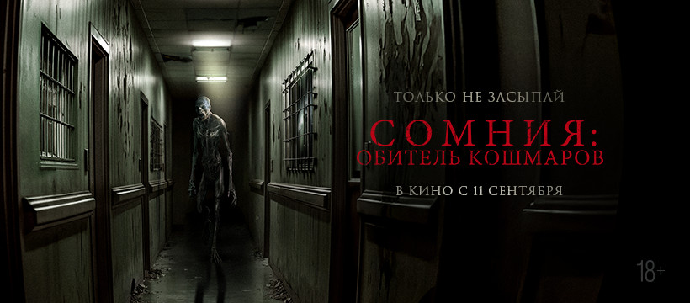 | Сомния:  Обитель кошмаров  Хоррор  США – 2024  2(D) 18+(95 мин) | ПРЕМЬЕРА  19:10  150 РУБ |  |  |  | 17:20  150 РУБ |  |  |  | 19:10  150 РУБ
 | Вниз  триллер, драма  Россия – 2025  2(D) 18+ (101 мин) |  |  | 21:00  200 РУБ |  | 19:10  200 РУБ |  | 17:20  200 РУБ |  | 17:20  200 РУБ
 | Астрал.  Поместье ужаса  Хоррор  Мексика - 2024  2(D) 18+ (101 мин) |  |  | 19:10  150 РУБ |  |  |  | 19:10  150 РУБ
 | Дракула  ужасы, мелодрама  США - 2025  2(D) 18+ (135 мин) | ПРЕМЬЕРА  21:00  200 РУБ |  |  |  | 21:00  200 РУБ |  |  |  | 21:00    200 РУБ
КАССА НАЧИНАЕТ РАБОТАТЬ ЗА 30 МИНУТ ДО НАЧАЛА ПЕРВОГО СЕАНСА
РАСПИСАНИЕ СЕАНСОВ

МБУ «ЮПИТЕР» КИНОТЕАТР «ПРЕМЬЕР-ЗАЛ ПОБЕДА»

ТЕЛЕФОН КАССЫ: 89197097958
Билеты можно приобрести в кассе, а также онлайн на сайте: vk.com/jupiter_alex .

